**《软件工程教学、学习、交流APP》**

**项目计划书**

**编制:严翔宇**

**修 订 记 录**

**类别：**A – 增加 M – 修改 D – 删除

|  |  |  |  |  |  |
| --- | --- | --- | --- | --- | --- |
| **版本** | **日期** | **制定** | **类别** | **批准** | **描述（注明修改的条款或页）** |
| 1.0 | 2018-09-28 | 严翔宇 | A |  |  |
|  |  |  |  |  |  |
|  |  |  |  |  |  |

目录

1 引言

1.1 计划目的

1.2 项目的范围和目标

1.2.1 范围描述

1.2.2 主要功能

1.2.3 性能

1.2.4 管理和技术约束

2 项目估算

2.1 使用的历史数据

2.2 使用的评估技术

2.3 工作量、成本、时间估算

3 风险管理战略

3.1 有关风险的讨论

3.2 风险管理计划

3.2.1 风险计划

3.2.2 风险监视

3.2.3 风险管理

4 日程

4.1 项目工作分解结构

4.2 时限图（甘特图）

5 项目资源

5.1 人员

5.2 硬件和软件

5.3 可用资源

6 人员组织

6.1 组织结构

6.2 管理报告

7 跟踪和控制权限

7.1 质量保证和控制

7.2 变化管理和控制

附录：

# 引言

## 计划目的

为使软件项目开发更加有效率、更加的规范，特此编写项目计划书，为项目做好规划。

## 项目的范围和目标

### 范围描述

21世纪是以网络的全面深入运用为特征的世纪。网络环境下的教育不仅是教育信息化的必然产物，也是教育改革发展的必然走向。我们主要是面对现阶段的大学生和老师，决定制作一个app，帮助他们之间的学习交流。

### 主要功能

使教师能够把最新，最前沿的关于项目管理和需求工程的信息传播给学生，使学生能够利用网络得到老师帮助，使其更有利于教师的教学和学生的学习。

### 性能

本网站要求提供对外服务的能力,保证至少300名同学上课辅助服务的要求.包括数据存储能力,网络服务吞吐能力,数据安全特性等.

服务器建议选用Intel CPU,可以选择Windows或者Linux.

开发平台可以选择IIS, .NET或者apache, tomcat/jboss平台

请提供对外服务所要求的相应的安全保障.

### 管理和技术约束

管理方面：由组长陈安侍负责。

约束：

# 项目估算

## 使用的历史数据

## 使用的评估技术

## 工作量、成本、时间估算

工作分配：

|  |  |  |  |  |
| --- | --- | --- | --- | --- |
| UI设计 | 软件需求管理 | UML分析与建模 | 文档编写 | 项目管理，配置管理 |
| 陈俊杉 | 陈安侍（组长） | 陈维 | 严翔宇 | 杨溢 |

成本：

**软件工程教学，学习，交流软件预算表**

|  |  |  |  |  |
| --- | --- | --- | --- | --- |
| 序号 | 项目 | 金额 | 金额明细 | 支出说明 |
| 1 | 团建费 | 200 | 团建经费1次100，一学期共2次，2x100=200元 | 通过团建帮组员找到小组荣誉感。通过交流与相互探讨分享现阶段获得的经验，化解现阶段遇到的问题，得出阶段总结。制定下个阶段的工作任务 |
| 2 | 打印费 | 50 | 打印稿件5份，每份100张，每张0.1元，5x100x0.1=50元 | 制作文档成稿后，需要打印成纸质文档，提交给老师 |
| 3 | 资料费 | 50 | 一共10份资料，每份5元，10x5=50元 | 项目所需购买各类资料 |
| 4 | 组员工资 | 8800 | 每人1小时20元，每天工作时长4小时，工程时长110天，20X4X110*=8800元 | 整个工程所需总工资金额 |
| 合计 | 9100 | | | |

|  |  |  |  |  |  |  |  |
| --- | --- | --- | --- | --- | --- | --- | --- |
| 姓名 | 养老保险金 | 医疗保险金 | 失业保险金 | 住房公积金 | 税收 | 工资 | 实发工资 |
| xxx | 480 | 120 | 30 | 720 | 0 | 2400 | 1050 |

时间估算：

预计时间110日工时

# 风险管理战略

风险识别是发现潜在的危及项目计划以及管理活动因素的一个过程。

1. 风险识别过程的定义：

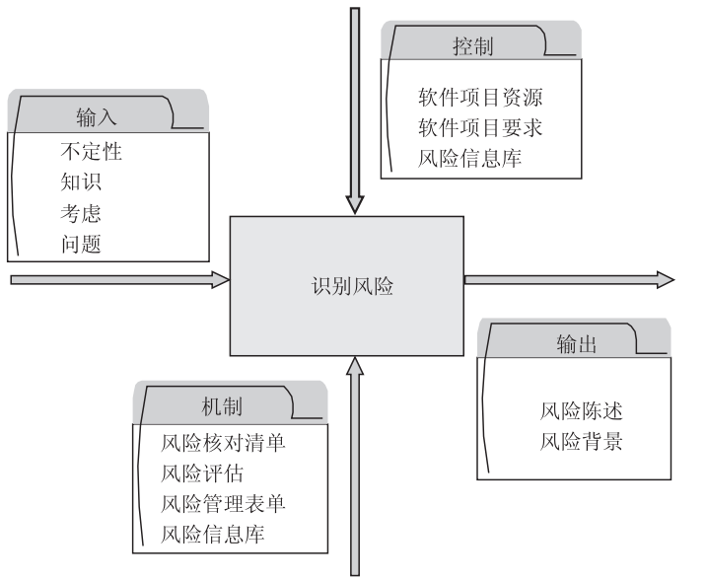

（3）风险识别过程的评估：

初始阶段：

1. 项目目标是否清晰?
2. 项目界定范围是否明确？
3. 业务层面是否了解？
4. 是否详细分类用户？
5. 有无需求分析，是否存在不合格需求（7个主要原因）？

设计阶段：

1. 小组成员是否缺乏经验？
2. 用户变更需求？
3. 项目的完成预定时间是否充裕？
4. 小组成员工作时的客观性疏忽。
5. 开发环境和工具是否良好且可持续？
6. 组内成员的缺勤和出勤情况?
7. 组内成员的是否经常相互沟通？沟通氛围以及沟通质量？
8. 有无备份方案？
9. 有无测试计划？

最终阶段：

1. 总体质量差
2. 客户抵制
3. 系统未如期发布
4. 收益低？
5. 能否收回成本？项目超支?

## 有关风险的讨论

* 1. 可能采用的分析方法：

1.风险的参照水准分析法

2.PERT估计法

3.模拟技术

4.决策树分析

* 1. 风险分析的目标：

1. 确定风险来源；
2. 确定风险类别；
3. 确定风险概率；
4. 确定风险危害；
   1. 风险分析的结果：

可能性等级评估：极低；较低；中等；很高；极高。  
危害性等级评估：极小；较小；一般；很大；极大；

|  |  |  |  |  |
| --- | --- | --- | --- | --- |
| 序号 | 风险 | 类别 | 可能性 | 危害 |
| 1 | 项目目标不清晰 | 商业风险 | 极低 | 极大 |
| 2 | 项目界定范围不明确 | 商业风险 | 极低 | 极大 |
| 3 | 不了解业务 | 管理风险 | 中等 | 一般 |
| 4 | 项目完成时间仓促 | 进度风险 | 中等 | 较大 |
| 5 | 没有详细分类用户 | 范围风险 | 很低 | 很大 |
| 6 | 没有合格的需求分析 | 范围风险 | 中等 | 很大 |
| 7 | 成员缺乏经验 | 管理风险 | 较低 | 较小 |
| 8 | 成员缺勤 | 进度风险 | 未知 | 很大 |
| 9 | 最终阶段客户不满意 | 商业风险 | 未知 | 极大 |
| 10 | 大部分成果没有备份 | 管理风险 | 较低 | 未知 |
| 11 | 小组成员工作时的疏忽 | 质量风险 | 很高 | 较小 |
| 12 | 项目超支 | 成本风险 | 未知 | 极大 |
| 13 | 收益低 | 成本风险 | 未知 | 很大 |
| 14 | 开发环境恶劣 | 进度风险 | 极低 | 很大 |
| 15 | 用户变更需求 | 范围风险 | 未知 | 极高 |
| 16 | 团队缺乏有效沟通 | 管理风险 | 中等 | 一般 |
| 17 | 测试不够全面，有许多bug | 质量风险 | 中等 | 很大 |
| 18 | 技术达不到预期 | 技术风险 | 较小 | 一般 |
| 19 | 总体质量差 | 质量风险 | 未知 | 极大 |
| 20 | 系统未如期发布 | 进度风险 | 未知 | 未知 |

## 风险管理计划

### 风险计划

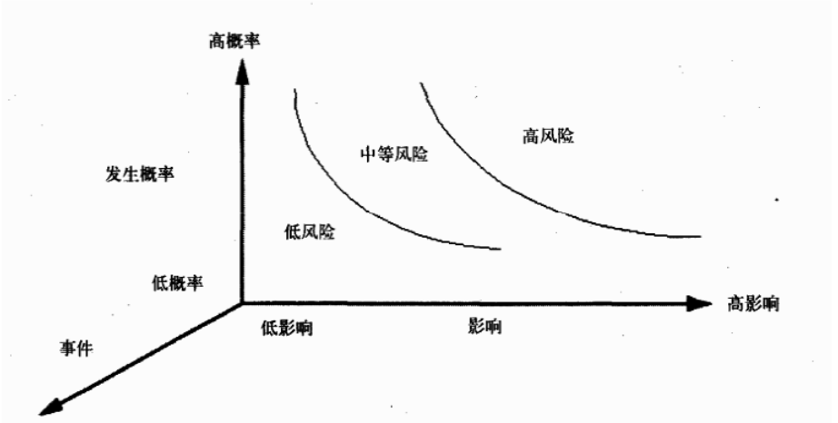

目标：经由风险识别和风险分析后，筛选出高风险和高概率的风险事件，应该时刻警惕并加以分析和预防。

### 风险监视

目标：衡量并监视风险中各类信息的指标，从中获知该何时执行风险行动。

1. 监控各类风险指标。
2. 重点监控高风险高概率的风险。
3. 定期报告风险状态，以及概率的实时评估情况。
4. 使各成员均摊风险（一起跟踪监视），使风险概率尽量小。
5. 察觉未知风险。

### 风险管理

目标和行动：

1. 风险识别
2. 风险量化
3. 制定评估方案
4. 制定应对计划
5. 风险监控

# 日程

## 项目工作分解结构

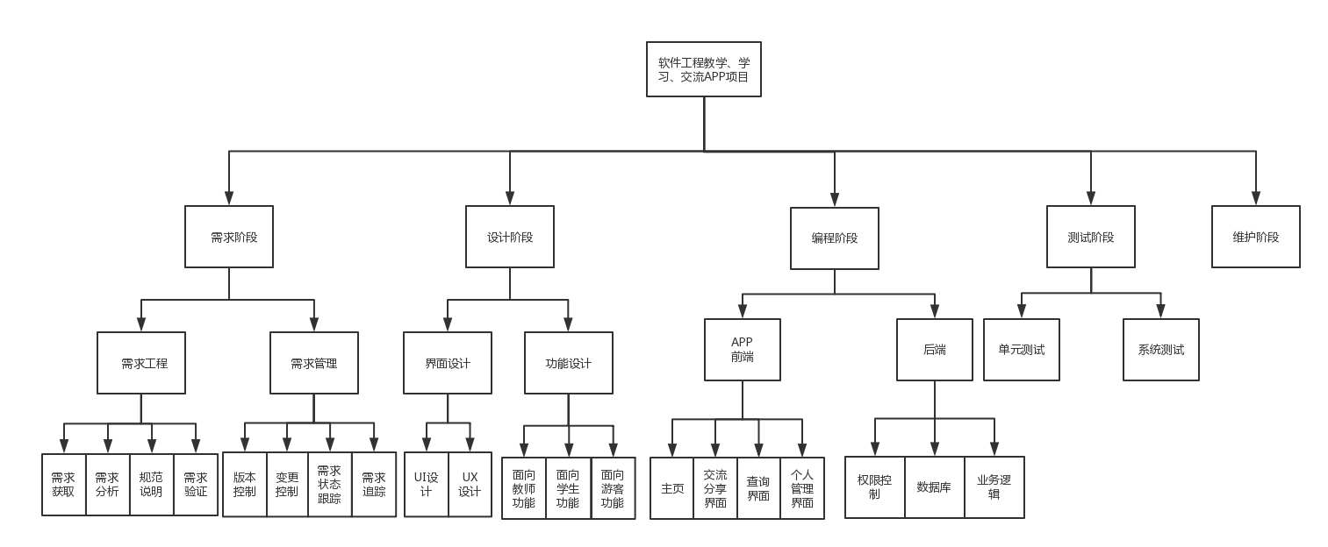

在整个项目开始之初，项目组需要编制《可行性分析报告》、《项目章程》、《总体项目计划》。

项目开始之后首先需要进入需求开发环节，要求编制《需求开发计划》。

在完成需求开发后需要给出完整的《需求规格说明书》和《写需求变更控制文档》

在系统设计环节，项目小组要在系统设计开始之前给出《系统设计计划》、《概要设计说明》

在编程环节，项目小组要给出《质量保证计划》、《编码与系统实现计划》

在测试环节，项目小组编写《测试计划》

软件开发完成后，需给出《系统维护计划》

另外，对于整个总体的项目需要提交《工程部署计划》、《培训计划》、《项目总结报告》

## 时限图（甘特图）

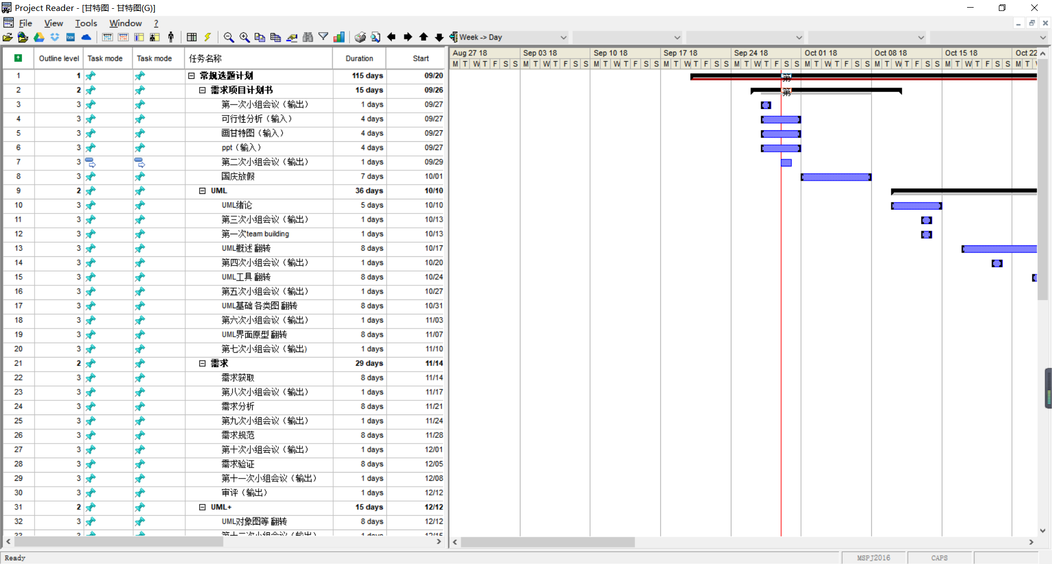

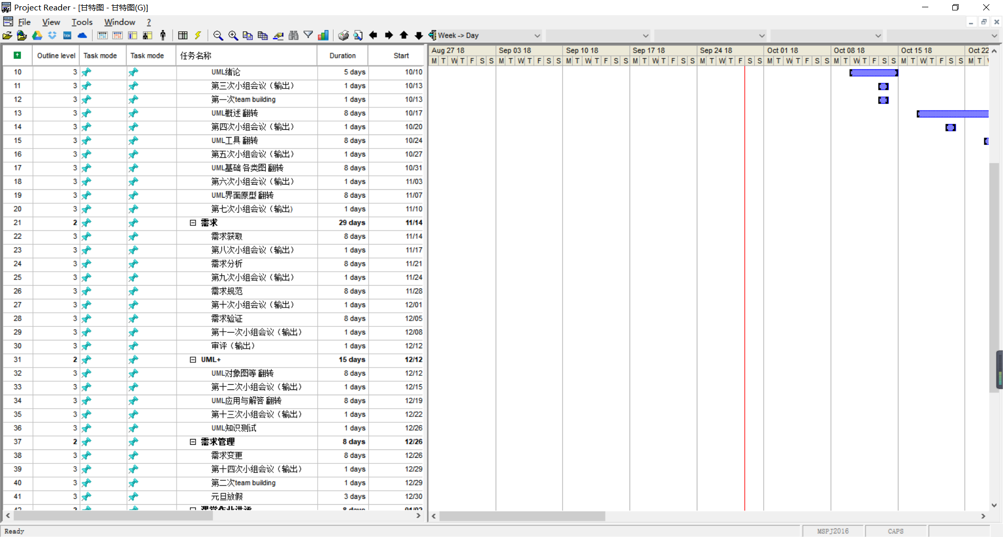

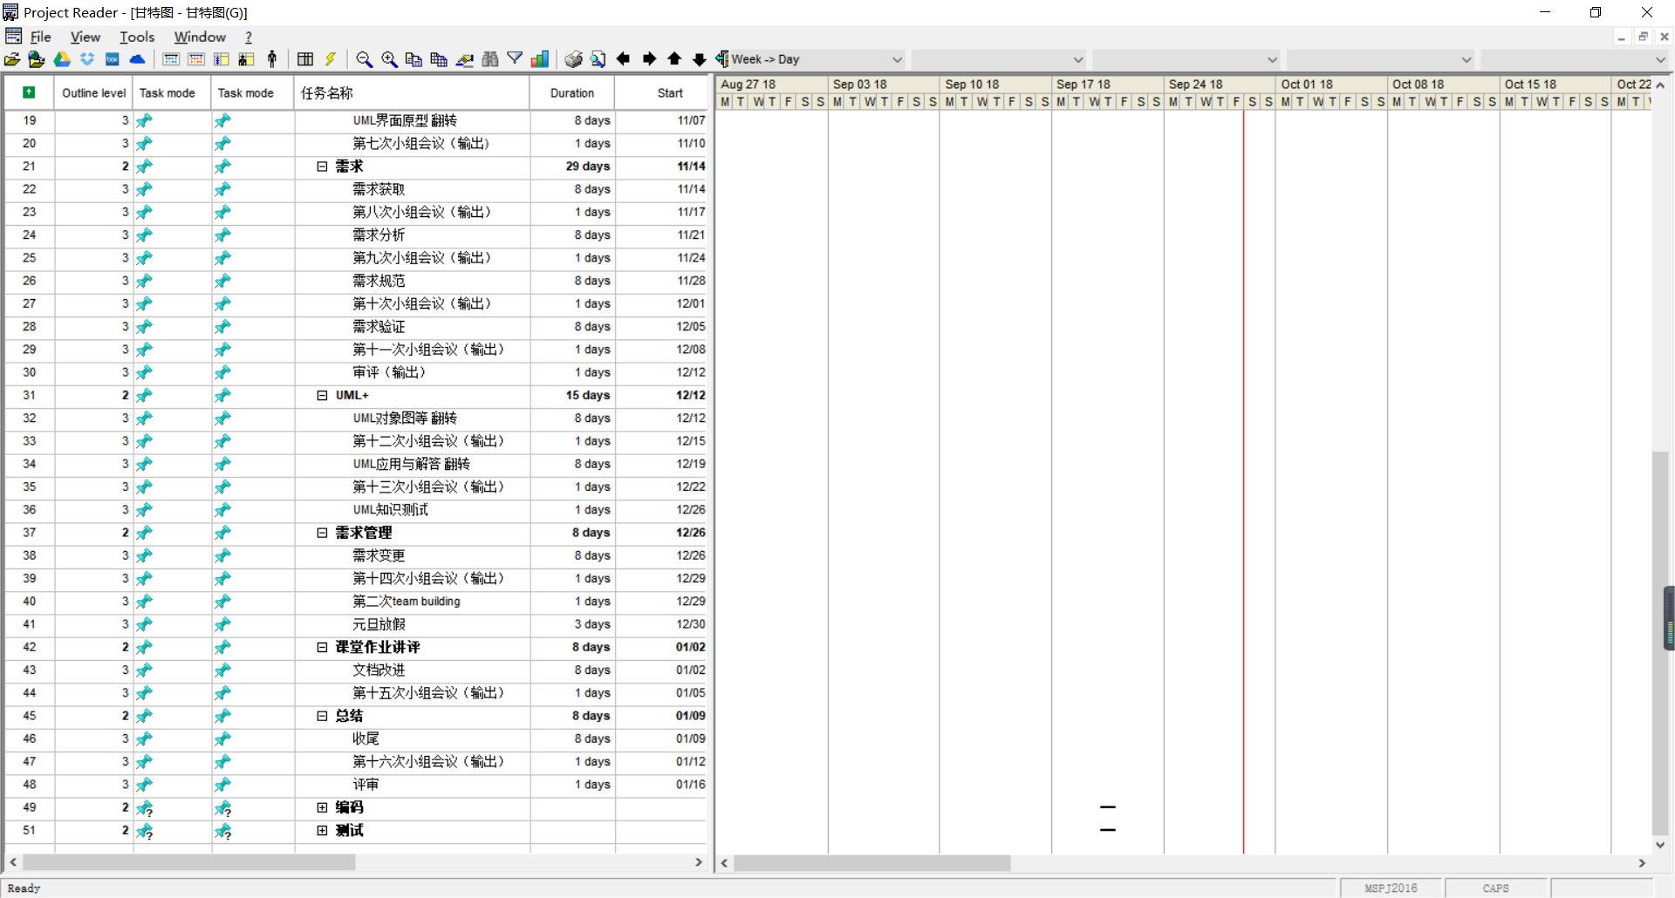

# 项目资源

## 人员

|  |  |  |  |  |
| --- | --- | --- | --- | --- |
| **序号** | **姓名** | **职位** | **项目工作内容** | **技能要求** |
| 1 | 杨溢 | 组员 | 项目管理、配置管理 | Microsoft Project 熟练使用、Git使用 |
| 2 | 严翔宇 | 组员 | 文档编写 | Microsoft Office 熟练使用 |
| 3 | 陈俊杉 | 组员 | UI设计 | Axure RP熟练使用、拥有手工绘图能力 |
| 4 | 陈维 | 组员 | UML分析与建模 | 能够使用UML相关工具进行作业 |
| 5 | 陈安侍 | 组长 | 软件需求管理 | 掌握并熟练使用Doors |

## 硬件和软件

硬件要求：

|  |  |
| --- | --- |
| 硬件名称 | 最低要求 |
| CPU | 64位双核以上处理器（1Ghz及以上） |
| 内存 | 2G DDR2及以上 |
| 硬盘 | 20GB可用硬盘及以上 |
| 显卡 | 集成显卡64MB以上，128MB为打开AERO的最低配置 |

软件要求：

|  |  |
| --- | --- |
| 软件名称 | 版本要求 |
| Windows操作系统 | Windows 7(64位)或以上版本 |
| Telelogic Doors | 8.0 |
| Microsoft Office | 2010版 |
| ProcessOn | 网页在线更新 |
| Axure RP | 8.0 |
| Microsoft Project | 2016版 |
| Git | 网页在线 |

PS：硬件必须达到要求，软件需自行安装

## 可用资源

硬件资源：五台装有Win7-64位的笔记本，一定情况下可使用机房计算机

人力资源：项目小组五人。特殊情况下可寻求杨枨老师、侯宏仑老师、学长学姐的帮助

书籍资源：软件工程导论（第3版）、软件需求（第3版）、UML用户指南（第2版）、UML2基础、建模和设计教程等

# 人员组织

## 组织结构

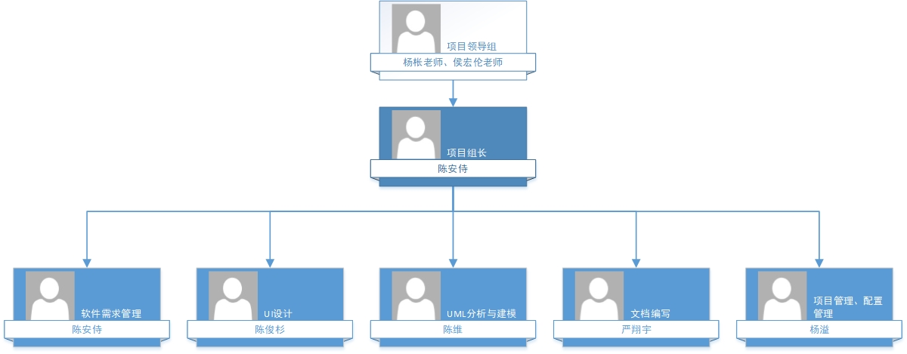

## 管理报告

暂无

# 跟踪和控制权限

## 质量保证和控制

对于软件的质量会实时使用检测并测试是否达到需求，并且不断改进以防出现bug。

## 变化管理和控制

对于需求或是别的有什么变化，组内会及时沟通，产生结果后会和老师即使沟通。

# 附录：